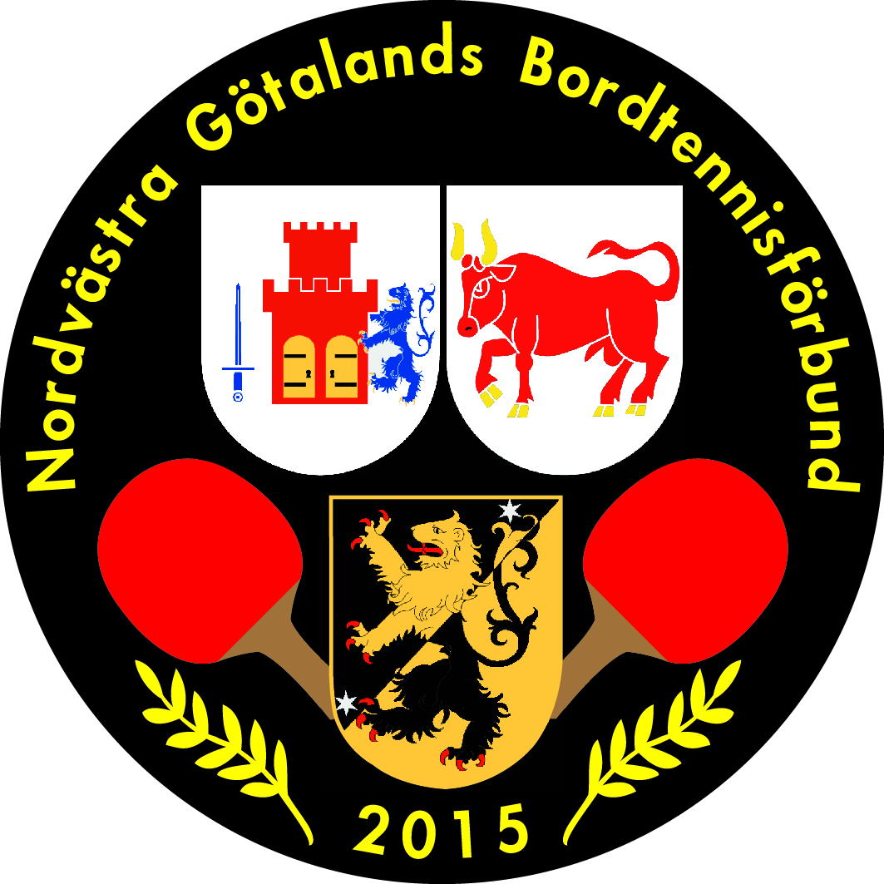 **Pingisgala**  

**Lördagen den 3 juni 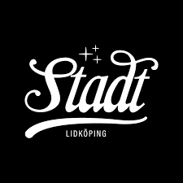 Lidköping**

**MEN först är det dags att nominera till de 11 bollarna**

**Utdelning av ”11 bollarna”**   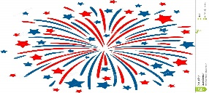

(Nomineringsblankett och statuter bifogas)

 ** Seriespel div 4-6 Ungdom**

 **Pensionärstouren** 

  **Utdelning av stipendier**

**Olles Fond**

**Separat inbjudan kommer inom kort , men VÄLKOMNA till Pingisgalan 2023 !**

***Hälsar Sverker och***

***Team Event & Styrelsen***